М
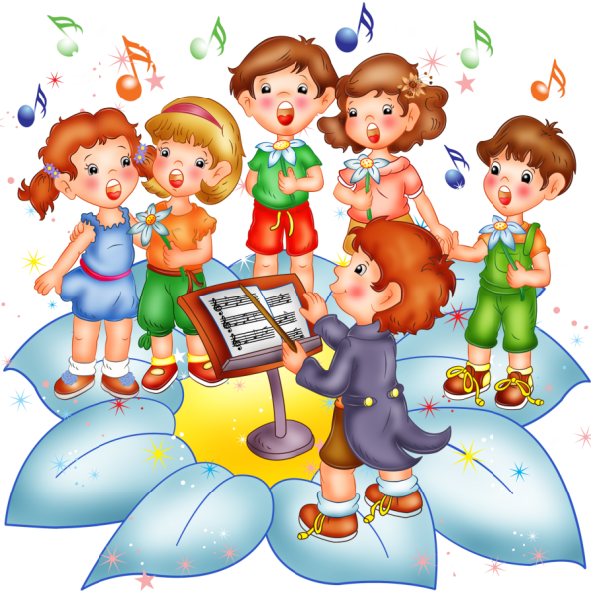
узыкальные способности детей
от рождения до 7 лет.
Психологическая наука определяет способности, как индивидуально-психологические свойства личности, которые обеспечивают ей более или менее высокую пригодность к тем или иным видам деятельности. Известно, что человек не рождается с теми или иными способностями. Врождёнными могут быть лишь анатомо-физиологические задатки, которые лежат в основе развития способностей. Сами же способности всегда являются результатом развития, осуществляемого в процессе воспитания и обучения. Задатки могут возникнуть в утробном периоде развития ребёнка, а способности родителей иногда совершенно отсутствуют у их детей. Способности ребёнка развиваются в процессе активной музыкальной деятельности. Правильно организовать и направить её с самого раннего детства - задача педагога.
Первый год жизни. Психологи отмечают, что у детей рано появляется слуховая чувствительность. У малыша на десятый - двенадцатый день жизни возникают реакции на звуки. На втором месяце ребёнок прекращает двигаться и затихает, прислушиваясь к голосу, к звучанию музыки. В 4-5 месяцев малыш начинает реагировать на источник, откуда раздаются звуки, прислушиваться к интонациям певческого голоса. С первых месяцев ребёнок отвечает на характер музыки так называемым комплексом оживления, радуется или успокаивается. К концу первого года жизни малыш, слушая пение взрослого, подстраивается к его интонации гулением, лепетом.
Второй год жизни. Ребёнок различает высокие и низкие звуки, громкое и тихое звучание и даже тембровую окраску звуков. Он начинает подпевать взрослому, хлопает, кружится под звуки музыки.
Третий и четвёртый год жизни. У детей повышается чувствительность, возможность более точного различения свойств предметов и явлений, в том числе и музыкальных. Отмечаются также индивидуальные различия в слуховой чувствительности. Этот период развития характеризуется стремлением к самостоятельности. У ребёнка появляется желание заниматься музыкой.
Пятый год жизни. Он характеризуется активной любознательностью детей. Голос в этом возрасте приобретает звонкость, подвижность. Певческие интонации становятся более устойчивыми. Налаживается вокально – слуховая интонация.
Шестой и седьмой год жизни. Это период подготовки к школе. На основе полученных знаний и впечатлений о музыке дети могут не только ответить на вопрос, но и самостоятельно охарактеризовать музыкальное произведение.

